Software Requirements Specification

**untuk**

**Website Recommer**

**Version 1.0**

**Prepared by**

M. Adhiel Vinco Auky (22091397089)

Farah Adilah Hasan (22091397092)

Ferdinansyah Alam Septian (22091397105)

**2020C D4 Manajemen Informatika**

# DAFTAR ISI

DAFTAR ISI 2

Riwayat Revisi 2

1. Pendahuluan 3

**1.1.** **Tujuan** 3

**1.2.** **Konvensi Dokumen** 4

**1.3.** **Audiens yang dituju dan saran bacaan** 4

**1.4.** **Lingkup Produk** 4

**1.5.** **Referensi** 4

2. Deskripsi Umum 4

**2.1.** **Perspektif Produk** 4

**2.2.** **Fungsi Produk** 5

**2.3.** **Kelas dan Karakteristik Pengguna** 6

**2.4.** **Lingkup Operasi** 6

**2.5.** **Kendala Desain dan Implementasi** 6

**2.6.** **Dokumentasi Pengguna** 6

**2.7.** **Asumsi dan Ketergantungan** 6

3. Persyaratan Antarmuka Eksternal 7

**3.1. Antarmuka Pengguna** 7

**3.2. Antarmuka Perangkat Keras** 11

**3**.**3 Antarmuka Perangkat Lunak** 12

**3.4 Antarmuka Komunikasi** 12

4. Fitur Sistem 12

**4.1 Fitur Register** 13

**4.2 Fitur Login** 13

**4.3 Halaman Home** 13

**4.4 Halaman Shop** 13

**4.5 Halaman Request** 13

**4.6 Halaman Cart** 13

**4.7 Fitur Sistem Trolly Cart** 13

5. Persyaratan Fungsional Lain 13

**5.1. Persyaratan Kinerja** 13

**5.2. Persyaratan Keselamatan** 14

**5.3. Persyaratan Keamanan Privasi** 14

**5.4. Atribut Kualitas Perangkat Lunak** 14

**5.5 Keperluan Keselamatan** 14

6. Persyaratan lainnya 15

Lampiran A : Glosarium 15

Lampiran B : Analisis Model 16

# Riwayat Revisi

|  |  |  |  |
| --- | --- | --- | --- |
| Nama | Tanggal | Alasan Perubahan | Versi |
|  |  |  |  |
|  |  |  |  |
|  |  |  |  |

# Pendahuluan

## **Tujuan**

Pembuatan web ini memiliki beberapa tujuan, diantaranya yaitu:

1. Memudahkan pengguna untuk mencari kebutuhan wisata, mulai dari rekomendasi dan reservasi tempat wisata, hotel, maupun travel
2. Memudahkan pengguna untuk mencari dan memesan akomodasi wisata di berbagai wilayah.
3. Memberikan tawaran harga dan paket wisata yang menarik untuk para pengguna/traveler/wisatawan.

## **Konvensi Dokumen**

Web ini adalah web yang dikembangkan sebagai sarana mencari informasi seputar rekomendasi kebutuhan wisata yang terbaik. Dengan web ini pengguna dapat melakukan hal hal seperti berikut:

1. Mencari dan menemukan tempat wisata, hotel, travel, restoran dengan mudah dan cepat
2. Melakukan pemesanan sesuai jadwal yang diinginkan
3. Memberikan komentar/rating terkait tempat yang telah dikunjungi sesuai yang telah direkomendasikan oleh website ini sendiri

## **Audiens yang dituju dan saran bacaan**

Dokumen ini ditujukan untuk pengembang web, pengguna, penguji dan penulis dokumentasi hingga staf pemasaran dan lain sebagainya. SRS ini dibagi menjadi beberapa bagian, antara lain yaitu:

1. Pengembang web yang ingin mencari referensi mengenai web reservasi.
2. Membantu menambah literatur dalam bidang web development.
3. Menambah wawasan, informasi, serta petunjuk mengenai sistem web reservasi.
4. Memberi petunjuk mengenai target pasar.
5. Dokumen pengajuan.

## **Lingkup Produk**

Web ini memiliki ruang lingkup yang luas, dimana ada online travel agent yang menyediakan layanan pemesanan hotel, wisata, restoran, aktivitas dan rekreasi.

## **Referensi**

# Deskripsi Umum

## **Perspektif Produk**

Recommer merupakan sebuah website yang memberikan pelayanan kepada pengguna dalam bentuk rekomendasi kebutuhan wisata yang sangat lengkap. mulai dari rekomendasi objek wisata yang ingin wisatawan kunjungi, hotel, restoran bahkan travel atau transportasi yang akan di gunakan saat berwisata. selain memberikan beberapa rekomendasi, website ini juga membantu pelayanan booking/reservasi sesuai jadwal yang dinginkan oleh wisatawan. disisi lain juga wisatawan bisa memberikan ulasan dalam bentuk komentar ataupun rating terkait apa yang telah direkomendasikan oleh Website Recommer ini sendiri. website Recommer ini nantinya akan di design dengan tampilan semenarik mungkin dan yang terpenting user friendly. karna sebelum kita memberikan pengalaman layanan kebutuhan wisata kepada pengguna, sebaiknya kita memberikan pengalaman penggunaan website yang mudah dan gampang untuk dimengerti terlebih dahulu kepada pengguna.

## **Fungsi Produk**

Website Recommer dirancang agar dapat memberikan banyak fungsi terhadap pengguna, mulai dari fungsi untuk memberikan rekomendasi layanan travelling seperti hotel, restoran, tempat wisata bahkan transportasi dengan cepat dan mudah untuk di akses.

## **Kelas dan Karakteristik Pengguna**

## **Lingkup Operasi**

## **Kendala Desain dan Implementasi**

## **Dokumentasi Pengguna**

# Persyaratan lainnya

# Lampiran A : Glosarium

# Lampiran B : Analisis Model

**Use Case Diagram**

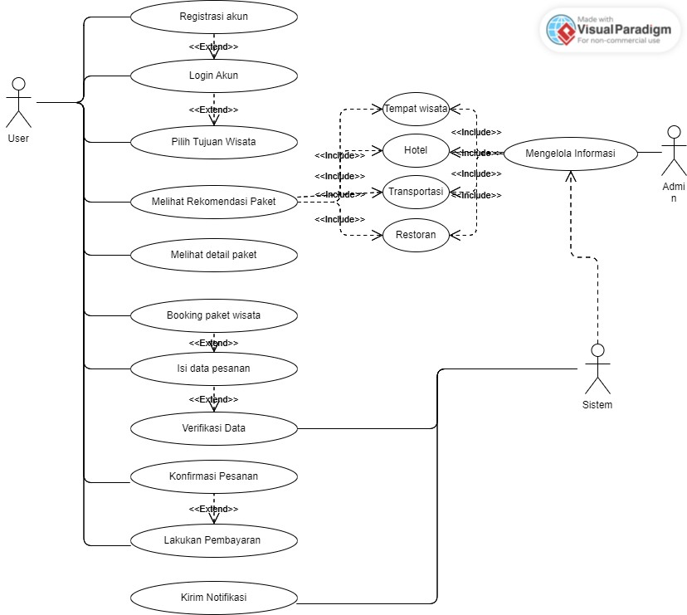

**Flowchart**

